**Материал подобран воспитателем**

**Смирновой А.М.**

Все дети любят рисовать. Очень часто из-за неуверенности в изобразительной

деятельности ребенок теряет интерес к творчеству.

Нетрадиционные техники рисования дают толчок к развитию детского интеллекта, воображения, фантазии, умение мыслить не стандартно.

Они позволяют не навязывать ребенку определенных штампов и стереотипов в рисовании. Дети раскрывают свои способности, свою уникальность в ИЗО деятельности получают удовлетворение от работы.

Необычные материалы и оригинальные техники привлекают детей тем, что здесь не присутствует слово «нельзя» можно рисовать, чем хочешь и как хочешь и даже можно придумать свою необычную технику. Дети ощущают незабываемые, положительные эмоции.

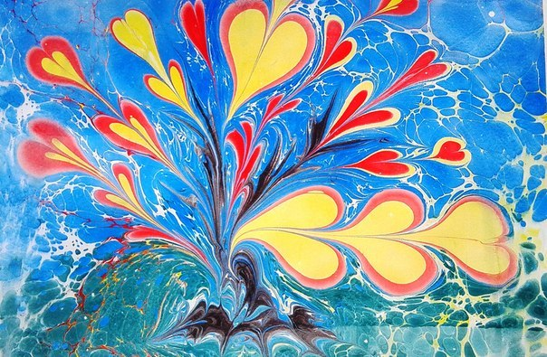**«ЭБРУ» - искусство рисования на воде.**

*В переводе слово «Эбру» — это «облачный», «волнообразный».*

Для рисования нужна вязкая вода, краски, не растворяющиеся в воде, плоские кисти, палочки, гребенки, бумага (она должна быть для рисования акварелью или плотная шероховатая), простая бумага не годится, т. к. она быстро впитывает жидкость. В магазинах продают готовые наборы для рисования – но они существенно дорогие.

Техника «Эбру» в домашних условиях ни чем не отличается от профессиональной. Доступность материалов позволяет заняться искусством практически каждому желающему.

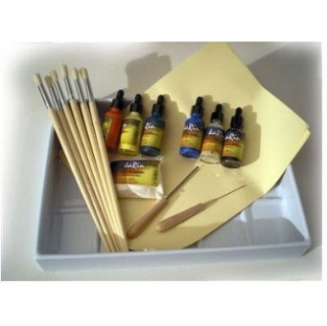**Разберем все пошагово:**

**шаг 1.**

*Подготовка жидкости.*

Приготовить не густой клейстер из крахмала и воды и дать ему остыть, затем добавить в него немного канцелярского клея, все перемешать. Если на поверхности появились пузырьки положить на нее обычную газету на 15 – 30 секунд и убрать. Жидкость готова к применению.

**2 шаг.**

*Подготовка красок.*

Для рисования берем акриловые краски, разбавляем их водой до жидкого состояния. Перед рисованием каждый раз нужную краску перемешиваем, т. к. она оседает.

3 шаг.

*Подготовка ИЗО материала.*

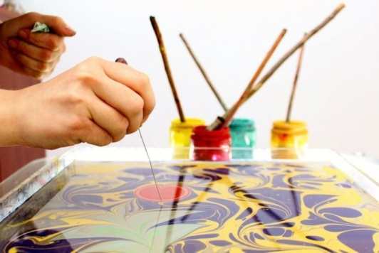Нам понадобятся: лотки для жидкости, кисти, палочки, пипетки, краски, салфетки сухие и влажные, бумага (акварельная, палитры).

4 шаг.

*Рисование в этой технике.*

Берем лоток с подготовленной жидкостью и палочку, на кончик палочки набираем краску, и слегка касаемся поверхности воды (можем поставить несколько точек в зависимости от задуманного) или кистью делаем фон (набираем на кончик краску и стряхиваем ее тихонько на воду, постукивая кистью о палец левой руки на высоте 5-6 см от поверхности).

Далее воплощаем задуманное (цветы, пейзаж, фон или еще что - то другое)

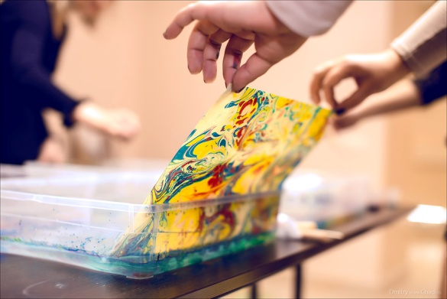5шаг.

*Перенос рисунка на бумагу.*

Берем лист бумаги, соответствующий размеру лотка, аккуратно кладем ее на поверхность и ждем несколько минут, края начнут подниматься. Берем за края бумаги и поднимаем ее.

Даем рисунку высохнуть в течение суток. Если делали фон то можно продолжить работу, а если рисунок, то он готов.

Как вы уже поняли, в процессе работы, предугадать, как растекутся краски, очень сложно. Поэтому здесь нет определенных рамок и ограничений, а только личный полет фантазии и идеи безграничны.

*И каждый рисунок будет, в своем роде, единственным и неповторимым.*

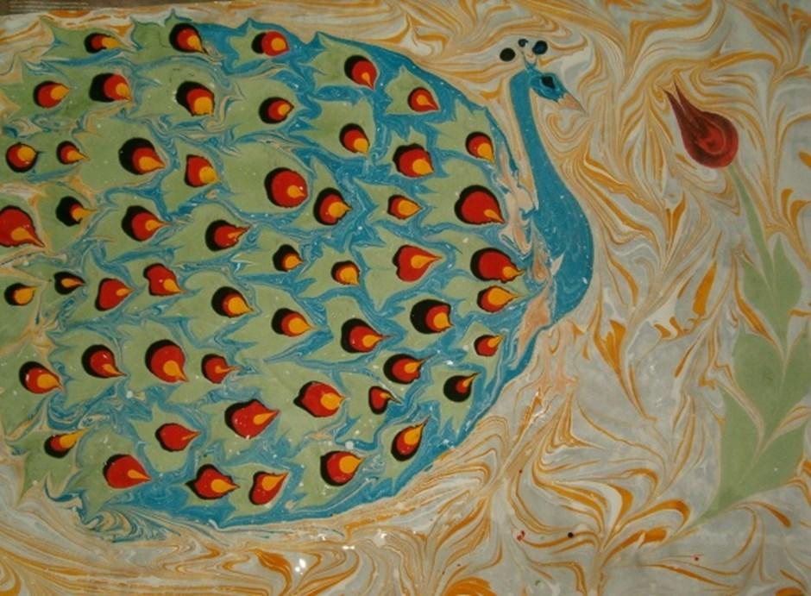

***Желаем творческих успехов !***